企业登记档案资料查询指南

国家机关、相关公民、法人或者其他组织凭相关文书和有效证件可以查询和复印经营主体的登记档案。
本《指南》所列查询人身份分为七类，分别为：公安机关、国家安全机关、检察机关、审判机关、纪检监察机关、审计机关等部门（以下统称“国家机关”）；经营主体有效登记在册的相关人员；经营主体指定的查询人员；受当事人委托的律师；公证、仲裁等机构；司法鉴定机构；破产管理人。可供查询的内容主要有商事登记信息和登记档案资料两种。
一、事项名称
企业登记档案资料查询
二、设定依据
《中华人民共和国档案法》
《中华人民共和国保守国家秘密法》
《中华人民共和国律师法》
《中华人民共和国公司法》
《中华人民共和国政府信息公开条例》
《经营主体登记档案管理办法》
《广东省工商行政管理业务档案管理暂行办法》
《东莞市企业信息公示和信用约束管理办法》
三、商事登记信息查询
商事登记信息（即机读档案资料）的查询内容包括：登记状态、统一社会信用代码、注册号、名称、企业类型、住所（经营场所）、法定代表人（负责人）、注册资本（金）、成立日期、营业期限、经营范围、股东（出资人或主管部门）、登记机关、核准日期等信息。
办理流程
公民、法人或者其他组织可直接通过“东莞市企业信用信息公示系统”查询打印企业商事登记信息；或者通过“粤商通”APP线上查询打印；无需前往东莞市政务服务中心窗口查询打印。
注：根据2021年4月1日施行的《东莞市企业信息公示和信用约束管理办法》相关规定，各行政部门在办理相关业务时，需要了解企业基本信息的，应通过东莞市企业信用信息公示系统直接查询，不再收取有关企业基本信息的纸质证明材料。确实需要收取企业基本信息纸质证明材料的，由公民、法人或者其他组织通过东莞市企业信用信息公示系统打印，行政部门通过系统比对、校验后，应对打印的证明予以认可。
四、登记档案资料查询
目前，查询打印经营主体登记档案资料的方式有三种：通过PC端查询打印（广东政务服务网）、“粤商通”APP线上查询打印和前往东莞市政务服务中心窗口线下查询打印。
（一）方式一：PC端查询（广东政务服务网）
1.线上查档功能介绍
线上查档申请分为三大功能：申请授权、查询下载、文档核验。
（1）申请授权：适用于国家机关、律师提交查档申请；经营主体有效登记在册的相关人员查询本企业档案、经办人向经营主体申请查询企业登记档案。
（2）查询下载：国家机关、律师提交的查档申请经审批通过后，进入“查询下载”模块可查看、下载经营主体的登记档案。
（3）文档核验：用于核验从本申请端下载的经营主体登记档案的真伪。
其中，国家机关、律师按提示在指定页面填写资料并提交，待审批通过后可查看、下载经营主体的登记档案；经营主体、经营主体有效登记在册的相关人员及经营主体指定的查询人员按提示在指定页面填写资料可直接查看、下载经营主体的登记档案。
2.办理流程
登录广东政务服务网，进入线上查档申请端，路径为：首页—法人服务—企业开办—企业登记档案查询（东莞）。
若使用新版广东政务服务网，还需先将首页标题旁的办事地区选为“东莞市”，在搜索框输入“企业开办”，点击进入专栏，最后点击“企业登记档案查询（东莞）”，进入线上查档申请端。
3.所需材料（原件彩色扫描上传）
（1）律师查询的，需提交以下材料：
①律师执业证书；
②载明其承办法律事务具体信息的律师事务所证明；
③查询承诺书。
（2）国家机关工作人员查询的，需提交以下材料：
①所在机关公函或者相关文书；
②本人有效工作证件。
4.企业登记档案线上查询的相关操作指引，可分别扫码（如下图）查看。
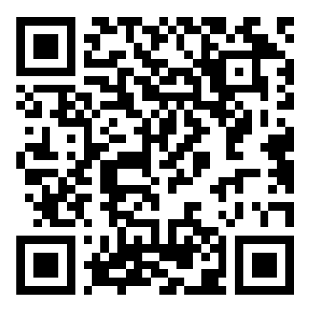

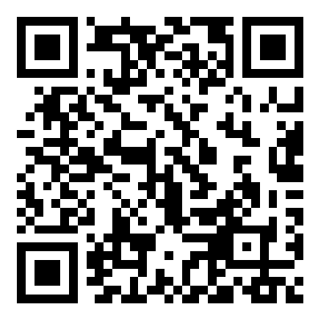

《申请授权操作指引》 《查询下载操作指引》 《文档核验操作指引》
（二）方式二：“粤商通”APP查询
登录“粤商通”APP，在首页的左上角，将办事地区选为“东莞市”，并点击页面顶端的“搜索框”，输入“企业登记档案资料查询”，点击查询出来的结果，进入查档模块页面。
1.查询人为经营主体有效登记在册的相关人员的，可查询经营主体的基本登记信息或登记事项、企业登记事项的相关证明材料、企业经营秘密材料、企业内部个人隐私材料以及监督管理和行政处罚的结论性材料。
2.查询人为经营主体指定的查询人员的，可查询企业基本登记信息或登记事项、企业登记事项的相关证明材料、企业经营秘密材料、企业内部个人隐私材料以及监督管理和行政处罚的结论性材料。
“粤商通”APP档案查询操作手册，可扫码（如下图）查看。
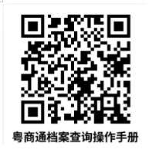

（三）方式三：东莞市政务服务中心窗口查询
东莞市政务服务大厅设置了多台自助终端机，可供自助查询经营主体的登记档案信息。
办理流程：

咨询台取号
“i莞家”微信公众号或小程序预约办理“企业登记档案资料查询”业务。
到窗口提交个人有效身份证明和相关证明文件，填写《东莞市市场监督管理局信息公开申请表》。

窗口人员收件、审查通过，申请人会收到相关信息提醒。

申请人前往自助终端机，凭身份证打印资料。

1.国家机关工作人员查询的，需提交以下材料：
①《东莞市市场监督管理局信息公开申请表》；
②所在机关公函或者相关文书；
③本人的有效工作证件。
2. 经营主体指定的查询人员查询的，需提交以下材料：
①《东莞市市场监督管理局信息公开申请表》；
②经营主体的授权委托书或者有效介绍信（需加盖公章）；
③本人的有效身份证件。
3. 经营主体有效登记在册的相关人员查询个人任职或者出资的经营主体企业登记档案的，需提交以下材料：
①《东莞市市场监督管理局信息公开申请表》；
②本人有效身份证件；
③股份公司的股东还需出具股票凭证或者股东名册等能表明其资格的文件。
4. 律师查询的，需提交以下材料：
①《东莞市市场监督管理局信息公开申请表》；
②本人的执业证书；
③载明其承办法律事务具体信息的律师事务所证明；
④查询承诺书；
若委托律师助理或者实习律师的，还需提交案件当事人的委托书（委托书需有执业律师和律师助理或者实习律师的名字）、律师助理或者实习律师的有效身份证件。
5.公证、仲裁等机构工作人员查询的，需提交以下材料：
①《东莞市市场监督管理局信息公开申请表》；
②所在机构证明；
③本人执业证件。
6.司法鉴定机构工作人员鉴定的，需提交以下材料：
①《东莞市市场监督管理局信息公开申请表》；
②有关单位委托其鉴定的委托书；
③加盖鉴定机构公章的介绍信或者公函；
④本人有效身份证件。
7.破产管理人查询的，需提交以下材料：
①《东莞市市场监督管理局信息公开申请表》；
②破产管理人的授权委托书；
③人民法院破产案件受理裁定书以及指定管理人决定书。

五、办理地点
东莞市政务服务中心（原东莞市民服务中心）二楼综合服务一区；
地址：东莞市南城街道鸿福路199号东莞市政务服务大厅。

六、办理时间
上午：09:00-12:00；
下午：13:00-17:00。
（法定节假日除外）

七、咨询电话
0769-12345。

注：
1.本指南按照现行法律法规及有关规定编制，如有变化，由东莞市市场监督管理局统一调整。
2.本指南自2025年3月20日起执行。
附件1
东莞市市场监督管理局信息公开申请表（书式档案专用）

申请人  姓名 | 单位
申请人  姓名 | 姓名
身份证号码 |  | 联系电话 |  |  | 申请日期
资料用途
查询企业的名称、内容
利用情况
记 录
承办人 |  |  | 档案员

附件2
企业登记档案查询承诺书（模板）
申请人郑重承诺：
- 严格遵守国家法律、法规和规章，全面履行应尽的责任和义务。
- 承诺不侵犯他人隐私、商业秘密等在先合法权益，仅限于查询与承办法律事务相关的企业相关信息。
- 因本人非法泄露所查档案所涉及个人隐私、商业秘密等相关信息，需要承担相应的法律责任。
特此承诺。

申请人签署：
年 月 日

